COMUNICATO STAMPA

Würth Elektronik eiSos propone nuovi accessori in plastica per i distanziali SMT

Montaggio con isolamento termico ed elettrico
Waldenburg (Germania), 13 marzo 2019 – Perfetto per i suoi distanziali SMT è il cappuccio distanziale WA-SCAP della Würth Elektronik eiSos. Per assicurare un montaggio isolato sono disponibili le viti con intaglio a croce M3 in nylon 66 con una lunghezza da 4 a 10 mm. La temperatura d'esercizio va da - 30 a + 85 °C. La serie delle viti WA-SCRW è disponibile con classe di infiammabilità UL94 V-2 e UL94 V-0. I pezzi di montaggio sono disponibili a magazzino in confezioni da 1000 pezzi sciolti.

Immagini disponibili
Le seguenti immagini possono essere scaricate da internet e stampate: http://www.htcm.de/kk/wuerth
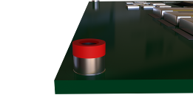
Foto di: Würth Elektronik eiSos
Montaggio isolato per distanziali SMT della Würth Elektronik eiSos

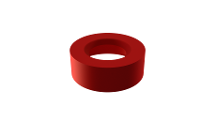  Foto di: Würth Elektronik eiSos  Cappuccio distanziale WA-SCAP | 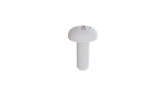Foto di: Würth Elektronik eiSos  Viti a testa piatta WA-SCRW in plastica

Informazioni sul Würth Elektronik eiSos
La società Würth Elektronik eiSos GmbH & Co. KG è produttrice di componenti elettronici ed elettromeccanici per il settore dell'elettronica.
L'azienda offre attualmente impiego a 8300 dipendenti e nel 2018 ha registrato un fatturato di 848 milioni di Euro. Il gruppo Würth Elektronik eiSos è uno dei maggiori produttori europei di componenti passivi, attivo in 50 Paesi, con stabilimenti in Europa, Asia e America settentrionale che riforniscono una clientela sempre crescente a livello mondiale.
La gamma di prodotti comprende componenti per la compatibilità elettromagnetica (CEM), induttori, trasduttori, componenti HF, varistori, condensatori, resistenze, quarzi, oscillatori, moduli d'alimentazione, trasformatori di energia wireless, LED, sensori, connettori, elementi per la fornitura di corrente, tasti e interruttori, tecniche di connessione, portafusibili e soluzioni per la trasmissione di dati wireless.
Con la partnership tecnologica con la squadra di Formula E Audi ABT Schaeffler ed il suo forte supporto alle corse della Formula E, il gruppo imprenditoriale mostra la sua forza innovativa nel settore della mobilità elettrica (www.we-speed-up-the-future.com).
Würth Elektronik eiSos fa parte del gruppo Würth, leader mondiale nelle tecniche di montaggio e di fissaggio.
Würth Elektronik: more than you expect!
Per ulteriori informazioni consultare il sito www.we-online.com

Per ulteriori informazioni:  Würth Elektronik eiSos GmbH & Co. KG  Sarah Hurst  Max-Eyth-Strasse 1  74638 Waldenburg  Germania  Telefono: +49 7942 945-5186  E-Mail: sarah.hurst@we-online.de  www.we-online.de | Contatto per la stampa:  HighTech communications GmbH  Brigitte Basilio  Brunhamstrasse 21  81249 München  Germania  Telefono: +49 89 500778-20  Fax: +49 89 500778-77  E-Mail: b.basilio@htcm.de  www.htcm.de

